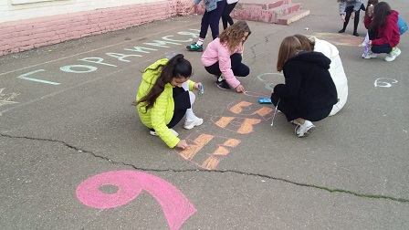
16 марта в МБОУ СОШ №65 состоялся конкурс детского рисунка на асфальте «День Победы!». Каждый участник смог почувствовать себя настоящим художником, который создает красивые шедевры. Ребята рисовали на темы: «Мы победили!», «Как хорошо на свете без войны!», «Щит Победы!». Вооружившись цветными мелками, юноши и девушки приступили к творчеству. Уже через несколько минут асфальт во дворе школы превратился в настоящее красочное поле сражений. Участники рисовали мир без войны, военные парады, солдатов, солнце, боевую технику и т.д. Тема конкурса никого не оставила равнодушным. Асфальт «расцвел» удивительными рисунками, радуя всех вокруг. Все работы участников получились замечательными. В конкурсе ребятам удалось не только передать события Великой Отечественной войны, но и проявить свое уважение к подвигу ветеранов. Конкурс рисунков на асфальте так понравился подрастающему поколению, что такие мероприятия в школе будут проводиться и впредь. Пусть каждая работа, выполненная детьми, воскресит в нашей памяти события тех дней и выразит нашу благодарность ветеранам и участникам Великой Отечественной войны! С каждым днем бесстрашных героев остается все меньше и меньше, но память наша не имеет права забыть их подвиги!

